

谷兹酒店集团简介

四川谷兹酒店管理有限公司是一家专注提升消费体验感及满意度的本土酒店，现旗下拥有：铂雅名人、怡家丽景和怡家城市品牌，满足从中端到高端到民宿全品牌。集商务、休闲、旅游、度假、会议等多元化需求，为全国超百万会员提供住宿、用餐、品茗等生活服务，作为四川本土酒店品牌，我们一直在深耕西部酒店市场。谷兹酒店在全国的门店规模已经达到40家，遍布成都、温江、双流、华阳、青城山、都江堰、绵阳、广元、彭州、仁寿、西昌等西部城市，占据了四川主要地级市以及各大旅游城市，西南地域品牌覆盖率第一位，全国第16位。

**企业文化**

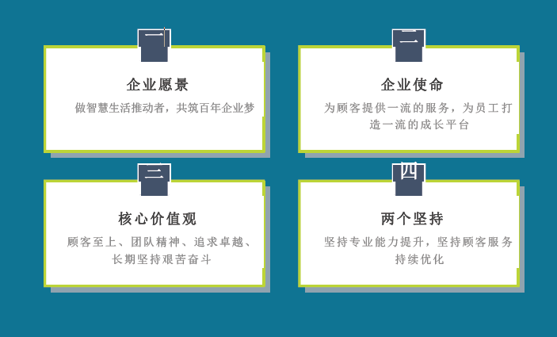



**我们的荣誉**

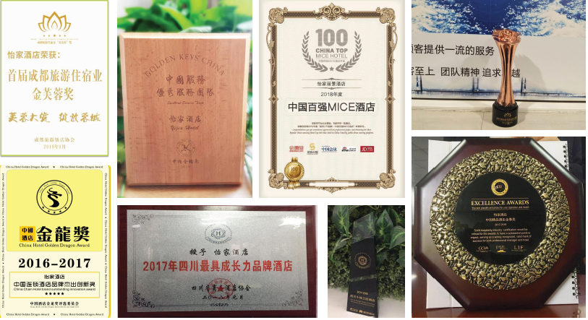

**我们的品牌**

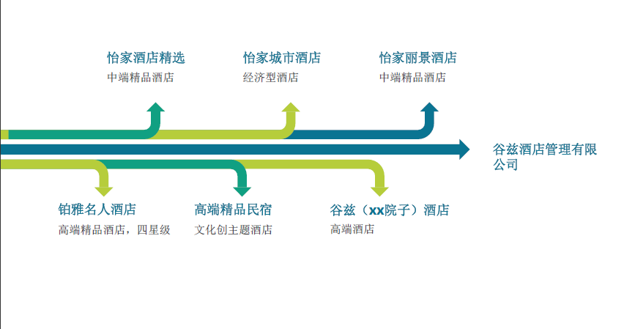



**谷兹•青城院子温泉美食度假酒店**

**谷兹•青城院子温泉美食度假酒店隶属于谷兹院子系列，集住宿、餐饮娱乐为一体的综合性度假酒店。占地8500平米，共计拥有81间客房，3个会议室，5个餐饮包间，6个温泉池，1游泳池；酒店以中视文化特色并结合高端酒店设计风格为主，酒店庭院式园林结构让人心旷神怡，风格别具的庭院式客房建筑群，于青城山脚下隐约可见，让宾客隐世于尘嚣之外静享悠然，致力于打造舒适性度假酒店，中式生活美学的中式演绎，院里是避世不闻的恬静野趣。**

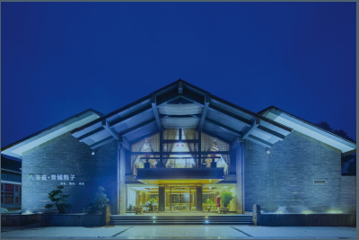

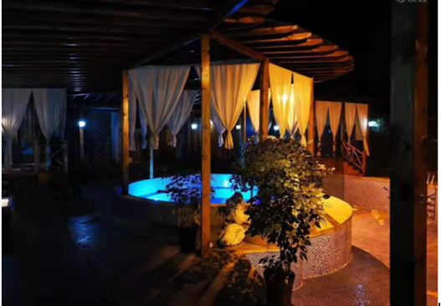

享乐

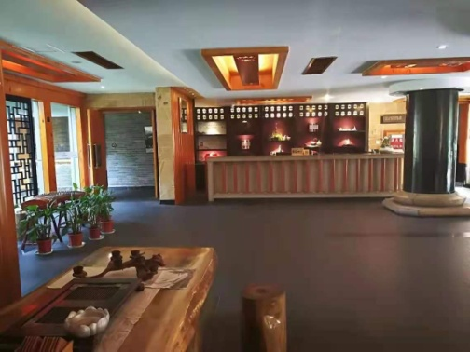

娱静



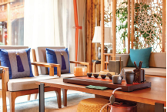 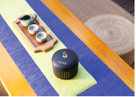

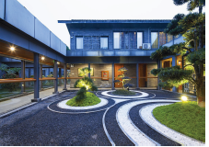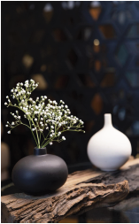

**谷兹的生活方式品牌**

**让这里你不仅成为旅途中的下榻之处，更是生活里**

**的潮流休憩之所**



**因公司发展需要特招聘以下岗位：**

1. **礼宾管家（3名）**

**要求：**

1. **男，身高170以上，形象气质佳。**
2. **有较强的服务意识及沟通能力。**
3. **具备良好的协调能力，有责任心，性格活泼开朗，具有亲和力。**

**岗位职责：**

1. **直接对接前厅经理，贯彻执行前厅经理的工作安排。**
2. **负责停车场指引泊车工作，确保车道畅通。**
3. **负责客人行李运送，引领客人进房间并介绍房间设施设备。**
4. **为客人提供委托代办服务**

**福利待遇：**

1. **底薪3600-4000+社保+吃住+年假**
2. **月休4天+法定节假日**
3. **生日福利+团建活动**
4. **提供集团内部培训机会**

***浓厚的企业文化，让员工快乐工作，快乐生活！***

**联系方式：**

**张女士：15002870116**

**李女士：18883762063**

**地址：都江堰市青城山镇大三路212号（东软学校隔壁）**